Sprint Review
Proyecto | Comanda digital | Fecha | 03/04/2026
Sprint # | 3 | Product Owner | Guadalupe Yosabeth Pérez Estrada
Scrum Master | Osornio Tapia Jorge Edmundo | Development Team | - Ramírez García OswaldoUriel  - Vargas Angeles Uriel  - Rios Carrera Jesús Vicente

Objetivo
Entregar avance del desarrollo del sistema de comanda digital
Funcionalidades Entregadas
Historia | Descripción | Estado
PED-002 | Agregar productos al carrito al dar clic en el botón de agregar. | Terminado
PED-005 | Agregar un botón que permita eliminar productos del carrito. | Terminado
PED-006 | Botón para confirmar el pedido, generando la vista previa del ticket del cliente. | Terminado
Testing + ajustes | Configuración del entorno de trabajo para la implementación de pruebas automatizadas utilizando OpenCode. | Pendiente

Demostración del producto
Clic en botón de agregar
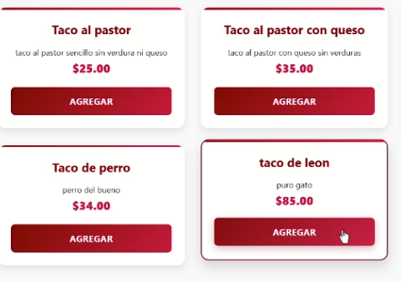

Mensaje de confirmación


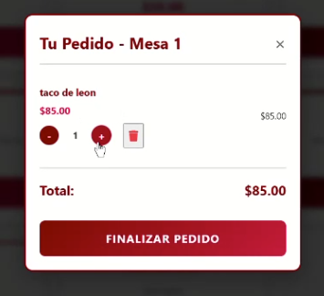
Producto agregado al carrito

Retroalimentación de Stakeholders
- Sugiere que puede ser algo complicado para el comensal identificar el carrito.
- La vista del carrito es intuitiva y fácil de usar, aunque seria mejor que el nombre del pedido sea más grande para ser fácil de identificar para quienes no pueden ver letras pequeñas.
- El cliente quiere ver en la próxima entrega la implementación de la función de modificación del platillo.

